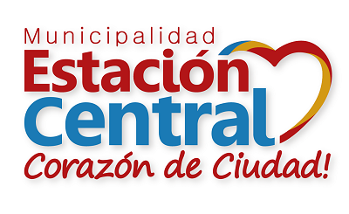
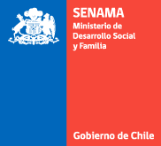

EVALUACION DE RESULTADOS SOBRE LA COMUNA DE ESTACIÓN CENTRAL

1.- “Conociendo el Programa Adulto Mayor de Estación Central” Plan de intervención para promover la difusión del programa adulto mayor “ 2018
Resultados: El plan de intervención contempló tres etapas, las cuales se encuentran agrupadas en tres técnicas de intervención:
- elaboración de afiches
- elaboración de trípticos
- jornadas de cierres con la población objetivo, es decir adultos mayores y cuidadores.
2.- “Investigación Etnográfica sobre el Programa de Cuidados Domiciliarios del Adulto Mayor en la comuna de Estación Central” 2018
Conclusiones: Los datos recogidos durante la investigación, avalan que el funcionamiento del programa es valioso, pero se requiere de mayor apoyo institucional y de redes de salud, para apoyar a las familias.
3.- “Intervención Grupal con Asistentes Domiciliarias de la comuna de Estación Central” 2017
Conclusiones: Es de vital importancia continuar el trabajo de colaboración y el trabajo en equipo, para enfrentar las situaciones complejas que surgen en el quehacer de las asistentes domiciliarias. Se sugiere seguir desarrollando la cohesión emocional del grupo, intencionando el sentido de pertenencia e identidad.
4.- “Depresión y Sobrecarga en cuidadores de Personas con Deterioro Cognitivo y Alzheimer de la comuna de Estación Central” 2018
Visibilizar las enfermedades del trastorno de ánimo en la población Chilena que pueda tener un cuidador
Conclusiones
Principales Alteraciones en el cuidador:
Psíquicas como: estrés, ansiedad, irritabilidad, reacción de duelo, dependencia, temor, culpabilidad, depresión etc.
Físicas como: astenia, cefalea tensional, insomnio, inmunológicas, infecciones etc.
Alteraciones socio familiar: problemas laborales, alteraciones familiares y problemas económicos.

